**PROJET TUTORÉ S3**

**Rapport sur l’analyse, la conception et l’implémentation du site web**

**Par Sandya Soma Soundaram et Fatou Sow**

Table des matières

Introduction 3

I) Maquettes fonctionnelles 3

# Introduction

L’application à concevoir pour APERO doit permettre aux parents de l’association de s’occuper des goûters de leurs enfants après leurs entraînements de rugby. Elle remplacera la gestion manuelle peu pratique car elle engendrait une perte de temps et un problème d’organisation. Grâce à la future application, les utilisateurs seront en mesure de créer un compte pour chaque enfant afin de contrôler son solde en fonction de ses achats mais aussi de gérer le stock de produits nécessaires aux goûters (ajout, suppression et notifications lorsque les produits sont sur le point de manquer). Tout ceci sera sécurisé et l’application sera facile d’utilisation et accueillante.

Les acteurs de l’application seront les parents membres de l’association qui seront en charge de la distribution de goûters ainsi que le président de l’association.

Après avoir réalisé l’analyse, la conception et l’implémentation de la base de données, nous sommes amenés à réaliser le même travail pour le site web. Dans ce rapport vous trouverez l’élaboration du site à travers nos maquettes fonctionnelles, notre charte graphique et enfin la navigabilité.

# Maquettes fonctionnelles

Chaque fonctionnalité du diagramme de cas d’utilisation est représentative d’une page web. Voici un rappel de notre diagramme :

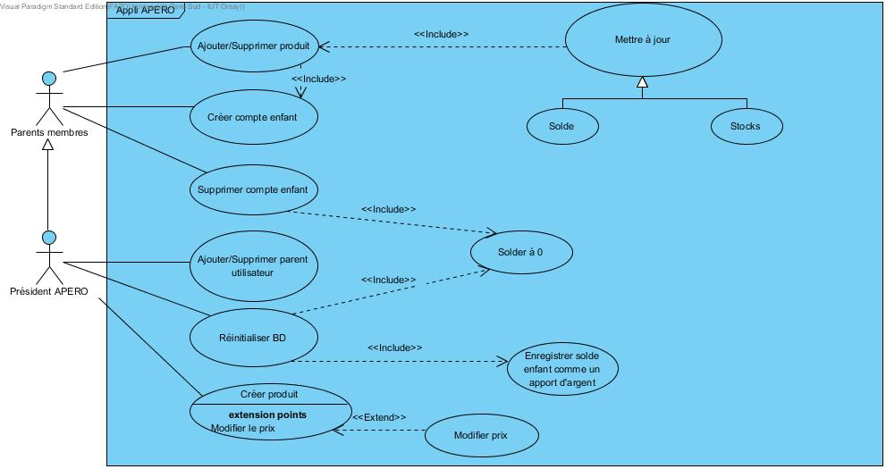

**Mockups de présentation (1ères pages du site communes à tous les utilisateurs) :**

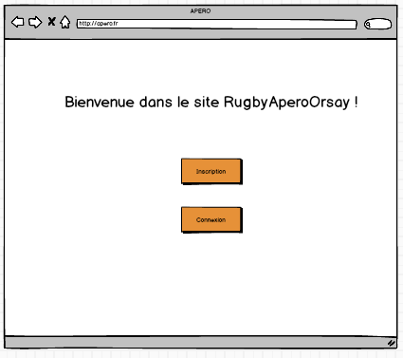

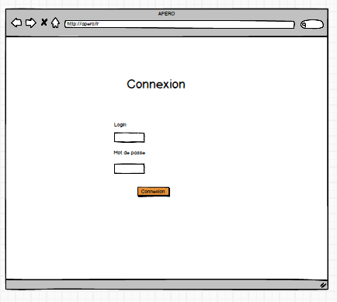

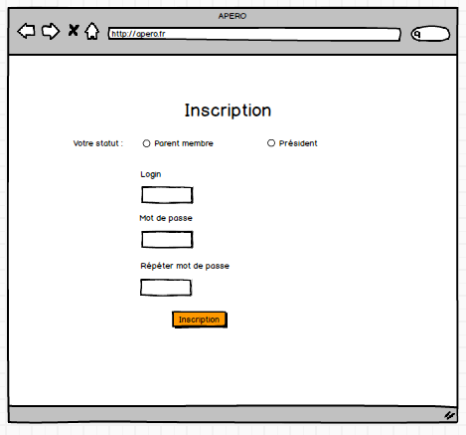

**Mockups (fonctionnalités) spécifiques au président :**

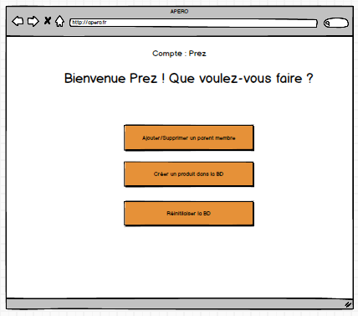

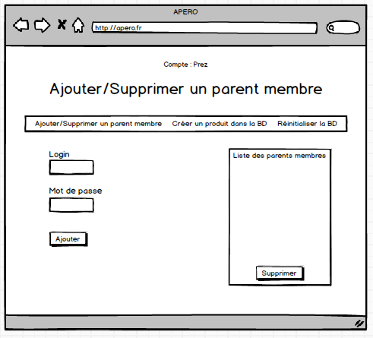

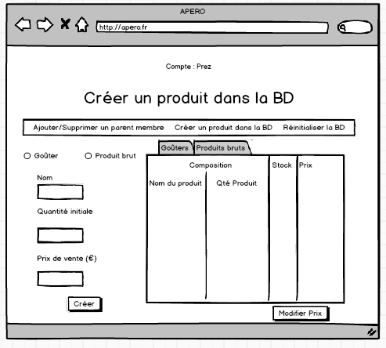

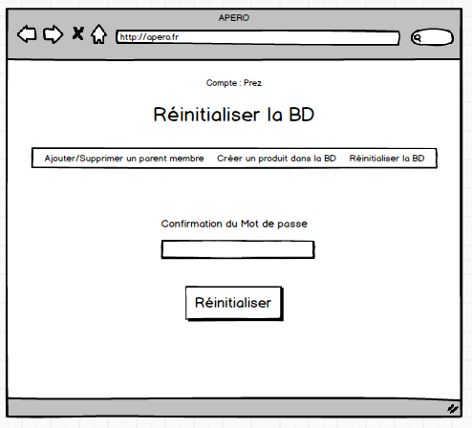

**Mockups (fonctionnalités) spécifiques aux parents membres :**

